Após login no painel administrativo, certifique-se que está no painel do campus que deseja incluir um setor. Para isto, verifique na barra superior o nome do Campus, por exemplo:
Caso não esteja no painel do campus correto saia do sistema e acesse nomedocampus.ifc.edu.br/wp-admin
Usuários SUPER-ADMINISTRADORES e ADMINISTRADORES podem realizar as operações descritas neste tutorial. Salvo a última etapa, realizada apenas por Super-Administradores.
Siga os passos abaixo para cadastrar o site de um setor:
- O primeiro passo tem dois caminhos distintos, um para SuperAdministradores e outro para Administradores
Super-Administrador: Na barra superior acesse o menu My Networks > Campus X > Sites 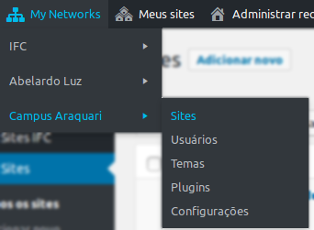.
Administrador: No menu à esquerda Painel > Meus Sites e clique em “Adicionar novo” 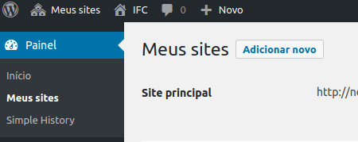.
Na tela seguinte informe o endereço, título, idioma e e-mail do administrador do novo site.
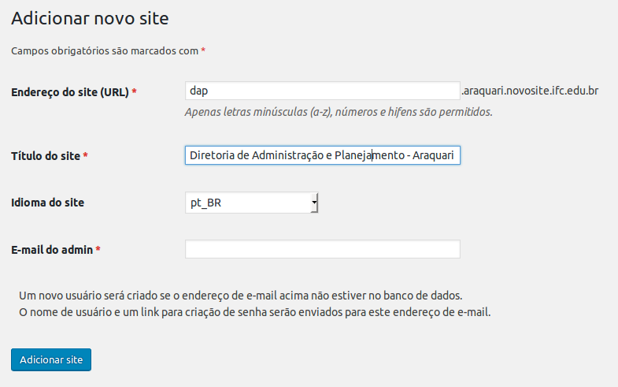

A próxima etapa consiste em entrar no painel de administração do site do setor para aplicar o template (tema). Para isto siga os passos:
- No menu superior, acesse Meus sites > Curso X > Painel 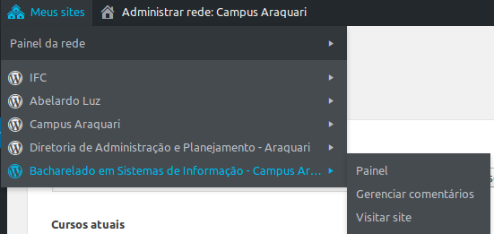.
- Poderá ser solicitado que você faça login novamente.
- Acesse o menu Aparência > Temas 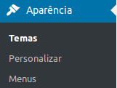
- Ative o tema “IFC Genérico”, conforme ilustrado a seguir:
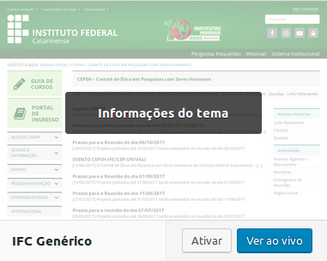
<html> <br> <br> <p style=“color: blue”>Neste instante o site já está acessível e você pode testar usando endereço definido para o setor.</p> </html>
Por último, para adicionar este site na lista de setores que aparece no site principal, o Super-Administrador deverá seguir os seguintes passos:
- No menu à esquerda, clique em “Sites IFC” 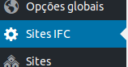
- Na tela seguinte selecione o novo site e clique em “Adicionar Setor”:
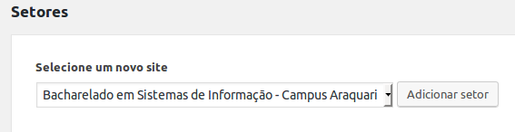
Faça login no painel do novo site e desabilite os comentários (medida de segurança). Clique aqui para saber como.
Para acessar os manuais referentes ao gerenciamento de conteúdo de sites de setor clique aqui.

